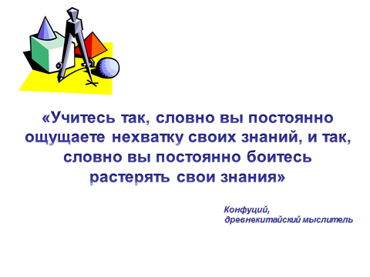
«Управление познавательной деятельностью
на уроках черчения»
Обучение черчению в 9 классе имеет свою специфику по ряду признаков, к которым относятся чрезмерная сжатость курса, возрастные особенности учащихся, их трудовой опыт, а следовательно, несравненно более сознательные мотивы учения, потребность в приобретении знаний. Поэтому учитель черчения, анализируя стоящие перед ним задачи, должен для каждого планируемого урока продумывать его оптимальную структуру, наиболее полноценно отвечающую задачам и целям урока. При этом учитель должен опираться на достаточно широкий кругозор своих учащихся, на возможности самостоятельного приобретения ими знаний по учебнику или научно-популярной и технической литературе.
Не секрет, что эффективность любого вида деятельности, в том числе учебной (познавательной), определяется уровнем его организации и управления.
Познавательная деятельность – это единство чувственного восприятия, теоритического мышления и практической деятельности.
Развивающие образовательные технологии в данный момент становятся источником формирования психологических новообразований – нового типа познавательных интересов, средством становления мировоззрения и дальнейшего развития рефлексии, которая проявляется в интеллектуальной, социальной и личностной сферах.
Для интеллектуальной сферы характерно осознание собственных интеллектуальных операций и управление ими. Контролируемыми и управляемыми становятся речь, внимание, память и восприятие.
Для личностной сферы – стремление освоить новую жизненную сферу, занять более самостоятельную и взрослую позицию, выйти за пределы повседневной школьной жизни.
Это определяет развитие самосознания – центральной линии развития личности. Развитие личности в системе образования обеспечивается через формирование универсальных учебных действий, овладение которыми дает возможность обучающимся самостоятельно и успешно усвоить новые знания, умения и компетентности, сформировать важнейшую компетенцию личности – умение учиться. Отношение обучающихся к учению обычно характеризуется активностью, которая определяет степень (интенсивность, прочность) «соприкосновения» обучаемого с предметом его деятельности и зависит от умелого педагогического управления.
Задача педагога – среди разнообразия форм, методов, средств и приемов обучения выбрать оптимальное и наиболее эффективное их сочетание, которое в определенных учебных ситуациях создаст благоприятные условия для личностного и познавательного развития обучающихся.
Управление познавательной деятельностью обучающихся на уроках черчения осуществляется следующим образом:
- Развитие активности обучающихся на уроках.

Критерии активности:
- развитие интереса к предмету;
- воспитание у обучающегося веры в свои силы и способности к предмету;
- последовательное усложнение графической деятельности, обеспечение перспектив развития способностей;
- использование на уроках технических средств обучения;
- сочетание индивидуальных и групповых форм.
- Пути активизации деятельности обучающихся на уроках черчения:
- объяснительно-иллюстрированный метод (начало урока) может осуществляться словестно, наглядно, практически. Сообщение информации по разным темам и проблемам (рассказ, беседа, учебный диалог);
- репродуктивный метод (формирование навыков и умений в многократном воспроизведении действий);
- методы проблемного изложения: исследовательский, эвристический (способствует стимулированию обучающихся к творческому добыванию знаний и способов деятельности, применению знаний и умений, помогает освоить способы научного познания;
- использование игровых ситуаций, творческих, импровизированных, проблемных задач.
Совершенствованию графических навыков способствует насыщение уроков графическими упражнениями : тренировочными , творческими. Оптимально использовать время на уроке можно за счет отказа от всех видов перечерчивания условий задач, готовых чертежей и отдельных изображений , а вместо этого предложить выполнение заданий на построение , реконструкцию, преобразование, моделирование по готовым бланкам, имеющимся в тетрадях с печатной основой.

